 | 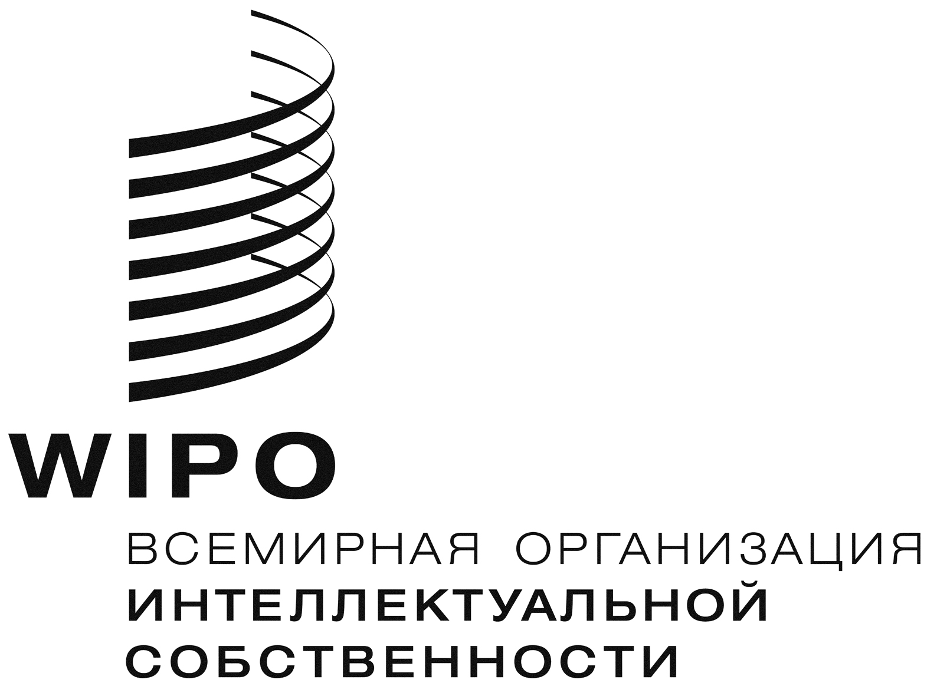 | R
WIPO/GRTKF/IC/32/INF/3
ОРИГИНАЛ: АНГЛИЙСКИЙ
ДАТА: 25 ОКТЯБРЯ 2016 Г.

Межправительственный комитет по интеллектуальной собственности, генетическим ресурсам, традиционным знаниям и фольклору

Тридцать вторая сессия
Женева, 28 ноября – 2 декабря 2016 г.

Проект программы тридцать второй сессии

Документ подготовлен Секретариатом

- Следуя требованию Межправительственного комитета по интеллектуальной собственности, генетическим ресурсам, традиционным знаниям и фольклору («Комитет»), который предложил распространить программу работы, настоящий документ содержит проект предлагаемой программы работы тридцать второй сессии Комитета. Данный проект программы носит лишь ориентировочный характер, а фактическая организация работы Комитета будет определяться его Председателем и членами в соответствии с правилами процедуры.

Воскресенье, 27 ноября 2016 г.  С 14 ч. 00 м. | Консультативный форум коренных народов  В его работе примут участие представители организаций, представляющих общины коренных народов. Не является ни официальной сессией Комитета, ни официальным заседанием ВОИС, но одобрен Комитетом и будет обслуживаться Секретариатом
Понедельник, 28 ноября 2016 г.  10 ч. 00 м. – 13 ч. 00 м. | Пункт 1: Открытие сессии  Пункт 2: Принятие повестки дня  WIPO/GRTKF/IC/32/1 Prov.  WIPO/GRTKF/IC/32/INF/2  WIPO/GRTKF/IC/32/INF/3  Пункт 3: Принятие отчета о тридцать первой сессии  WIPO/GRTKF/IC/31/10 Prov. 2  Пункт 4: Аккредитация некоторых организаций  WIPO/GRTKF/IC/32/2  Пункт 5: Отчет о семинаре по интеллектуальной собственности и традиционным знаниям  (24 и 25 ноября 2016 г.)  WIPO/GRTKF/IC/32/INF/9  Пункт 6: Участие коренных и местных общин  Добровольный фонд  WIPO/GRTKF/IC/32/3  WIPO/GRTKF/IC/32/INF/4  WIPO/GRTKF/IC/32/INF/6  Дискуссионная группа местных и коренных общин  Не является официальной частью сессии Комитета, но отражается в отчете о сессии  WIPO/GRTKF/IC/32/INF/5  Пункт 7: Традиционные знания  WIPO/GRTKF/IC/32/4  WIPO/GRTKF/IC/32/5  WIPO/GRTKF/IC/32/INF/7  WIPO/GRTKF/IC/32/INF/8
15 ч. 00 м. – 18 ч. 00 м. | Пункт 7: Традиционные знания (продолжение)
Вторник, 29 ноября 2016 г.  10 ч. 00 м. – 13 ч. 00 м.  15 ч. 00 м. – 18 ч. 00 м. | Пункт 7: Традиционные знания (продолжение)  Пункт 7: Традиционные знания (продолжение)
Среда, 30 ноября 2016 г.  10 ч. 00 м. – 13 ч. 00 м.  15 ч. 00 м. – 18 ч. 00 м. | Пункт 7: Традиционные знания (продолжение)  Пункт 7: Традиционные знания (продолжение)
Четверг, 1 декабря 2016 г.  10 ч. 00 м. – 13 ч. 00 м.  15 ч. 00 м. – 18 ч. 00 м. | Пункт 7: Традиционные знания (продолжение)  Пункт 7: Традиционные знания (продолжение)
Пятница, 2 декабря 2016 г.  10 ч. 00 м. – 13 ч. 00 м.  15 ч. 00 м. – 18 ч. 00 м. | Пункт 7: Традиционные знания (продолжение)  Пункт 8: Любые другие вопросы  Пункт 9: Закрытие сессии

[Конец документа]

